Новый год – 2021-2022: правила питания в Новый год

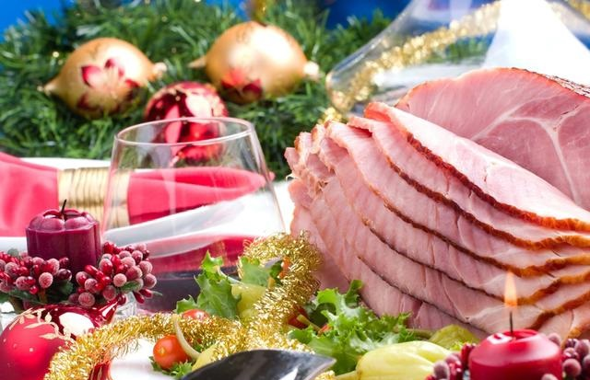
Уже через несколько дней в наших домах прозвучит бой курантов и наступит 2022 год. Все мы с нетерпением ждем этой новогодней ночи с ее праздничной атмосферой, звоном бокалов и, разумеется, щедро накрытым праздничным столом.
Чтобы ничто не испортило нам настроение в новогоднюю ночь и последующие новогодние выходные, необходимо соблюдать основные правила питания на новый год. Соблюдение этих правил позволит нам не только сохранить хорошее самочувствие после торжества, но и избежать последствий таких, как тяжесть в желудке, изжога, отравление, нарушение стула и многих других.
На новогоднем столе должно быть больше фруктов.
Фрукты являются актуальным продуктом на любом праздничном столе. Обязательный атрибут новогоднего стола – мандарины.
Почему много фруктов? Да потому, что они не только вкусные, но и полезные (кладезь витаминов). Они отличные помощники красоты и здоровья.
Никто из гостей не останется равнодушным к такому виду питания на Новый год, так что можно смело ставить на стол больше ваз с мандаринами, бананами, яблоками и другими фруктами.
Какой новогодний стол без салатов?
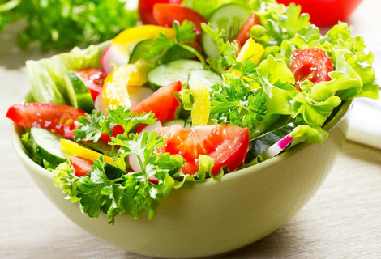
Какой же Новый год без салатиков с майонезом, особенно без одного из символов Нового года, салата «Оливье»? Но питание на Новый год должно быть не только вкусными, но и полезными. Поэтому постарайтесь, помимо традиционных залитых майонезом салатов, украсить новогодний стол легкими салатиками из овощей.
Если же вы все-таки не мыслите салаты без майонеза, то готовьте его сами: это очень просто, а соус получается в разы вкуснее и опять же полезнее покупного! Заправляйте салаты перед подачей на стол.
В новогодний праздник наступает такой момент, когда все гости уже наелись и нет необходимости держать все тазики с салатами на столе. Не обязательно убирать все продукты с новогоднего стола, достаточно оставить несколько небольших порций с салатами - на случай, если кто-то надумает перекусить. А самый лучший вариант - с самого начала держать основной объем продуктов в холодильнике, постепенно подкладывая их в салатницы, по мере того, как они будут пустеть.
Массовые отравления в январские праздники более чем в половине случаев происходит по одной причине - людям жалко выбрасывать оставшиеся с Нового года продукты и они упорно продолжают их хранить, постепенно потребляя в пищу. Следует помнить, что срок хранения салатов в холодильнике должен составлять не более двух суток!
Делайте перерывы между приемами пищи и больше двигайтесь.
Одно из важнейших правил питания в новогодние праздники: лучше есть чаще, но меньшими порциями. Нагрузив свой желудок за раз огромным количеством еды, Вы ухудшает свое самочувствие во время праздника, так как пища будет дольше и тяжелее усваиваться организмом.
Особенно важно много двигаться. Танцуйте, играйте в подвижные игры или идите гулять на улицу — окажитесь подальше от стола, тем самым поможете своему организму справиться с последствиями застолья. Движение - это красота и здоровье!
Не забывайте о жидкости!
На новогоднем столе должно быть достаточно жидкости. Вообще, пейте больше воды - она ускорит метаболизм, вызовет чувство насыщения и поможет организму справиться с алкогольной интоксикацией.
Помните: алкоголь обезвоживает организм. На каждый бокал вина, шампанского или рюмку водки в новогоднюю ночь должен приходиться 1 стакан чистой воды. Не пейте сладкую газированную воду — вы и так употребляете достаточно сахаров во время праздничного ужина, пожалейте свою поджелудочную железу.
Если вы все-таки чувствуете, что переели в новогоднюю ночь, не пускайтесь во все тяжкие и не затягивайте гастрономическое приключение на 12 дней. Остановитесь вовремя.

С наступающим Новым годом, друзья!

ИСТОЧНИК: http://fguz.76.rospotrebnadzor.ru/news.htm?id=714

